Listový šáteček
rozpékaný výrobek

Charakteristika výrobku:
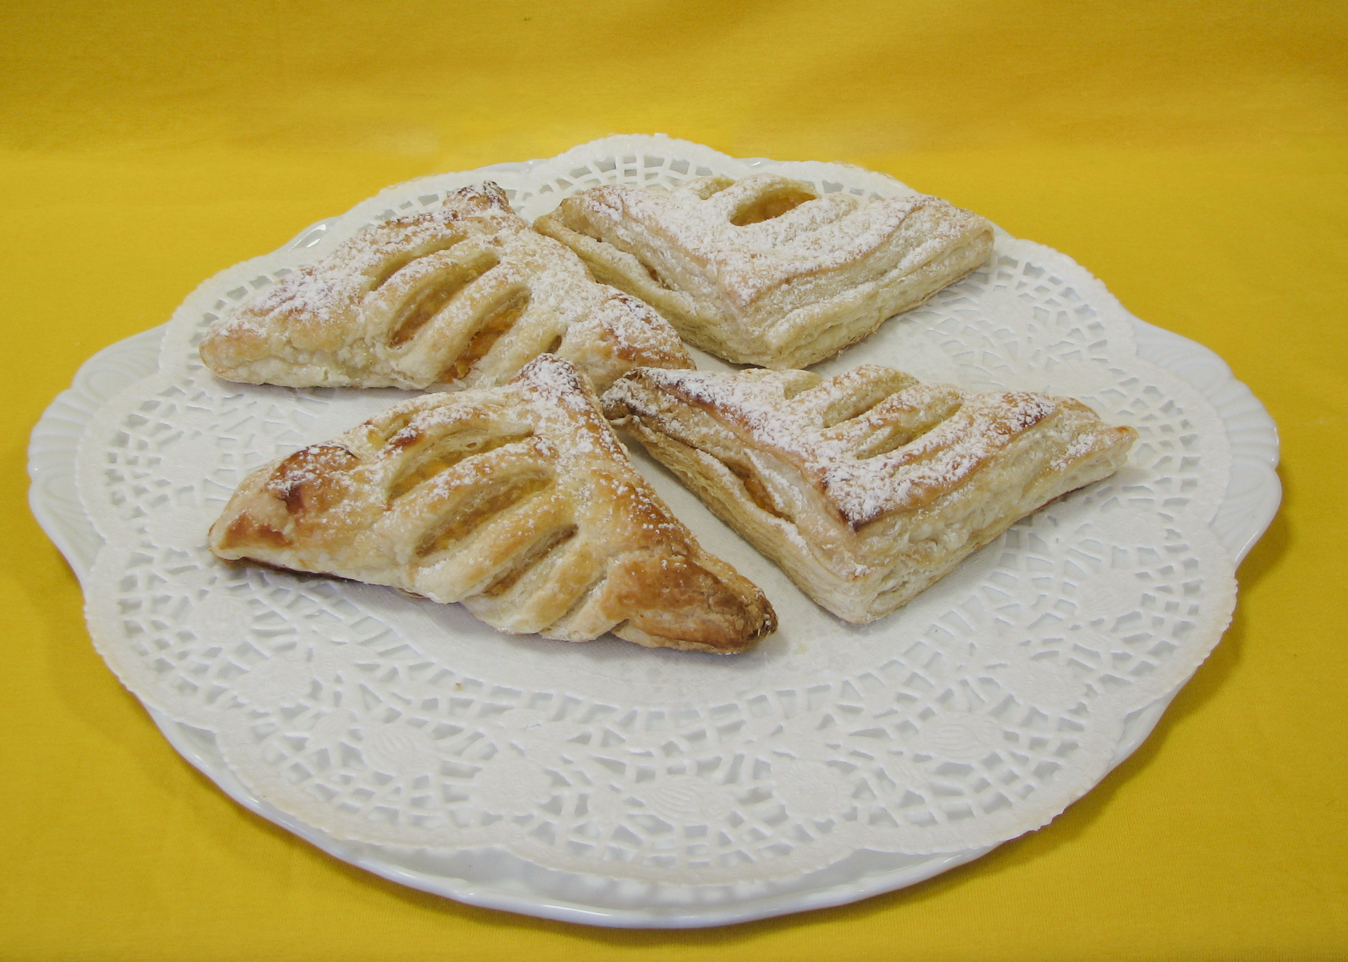
Výrobek je vyroben z hluboce zmrazeného polotovaru při dodržení všech zásad Správné hygienické praxe. Šáteček patří mezi jemné druhy pečiva z listového těsta. Je křehký, nadýchaný a plněný meruňkovou náplní.

Druh / skupina:
Jemné pečivo / z listového těsta

Gramáž:
P11320 – šáteček 65g

Složení výrobku:
pšeničná mouka, rostlinné tuky (rostlinné tuky ( palma, řepka, kokos v proměnlivém poměru) a oleje, voda, emulgátor: E322, E471, E472, sůl, regulátor kyselosti (E330, E331), aroma, barvivo: E160a, sůl s jódem , sušené droždí, meruňková náplň 32% (meruňky 25%, jablečná dřeň, glukózový sirup, cukr, zahušťovadla (E1422, E1442, E412, E466, E418), regulátor kyselosti (E330, E331, E333), aroma, konzervanty (E202, E211, E220).

Datum minimální trvanlivosti: 24 hodin

Alergeny:
obiloviny obsahující lepek, oxid siřičitý;

výrobek může obsahovat stopy: vejce a výrobky z nich, sóju, arašídů a výrobky z nich, mléko a výrobky z něj (včetně laktozy), skořápkových plodů, sezamové semínko.

Země původu: Česká republika

Výživové údaje ve 100g hotového výrobku
Energetická hodnota | 1228 kJ
 | 293,21 kcal
Tuky | 17,18 g
z toho nenasycené mastné kyseliny | 8,55 g
Sacharidy | 30,01 g
z toho cukry | 5,89 g
Vláknina | 0,01 g
Bílkoviny | 3,47 g
Sůl | 2,12 g

